Hoe meet ik een worm?
Begin alvast met een worm te pakken te krijgen. In een naarstig bewerkte bio tuin is dat niet moeilijk te realiseren.
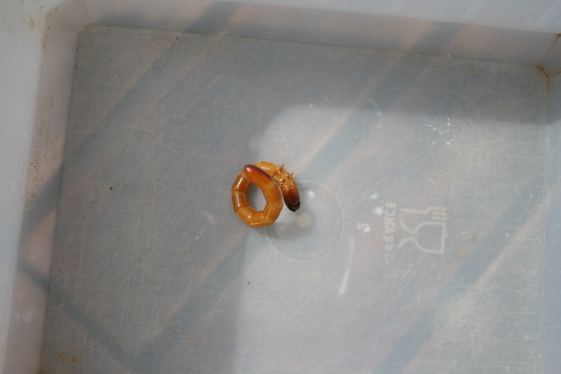
Zoek een meter. Liefst met duidelijke aanduiding van het aantal centimeter.
Bepaal de voertaal van de worm en leg hem uit dat je hem wilt meten.
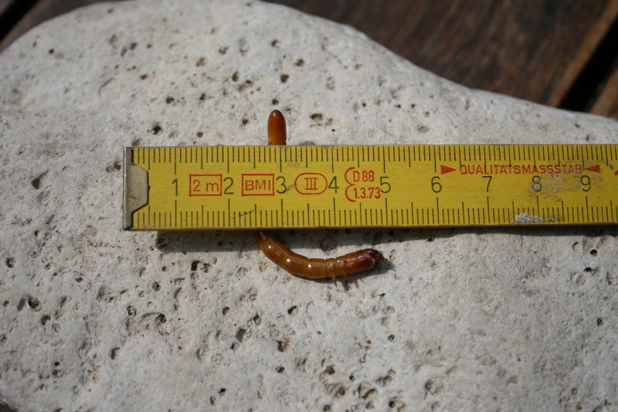
Blijf vooral geduldig en beleefd. Een worm ziet de dingen nu eenmaal anders dan mensen.
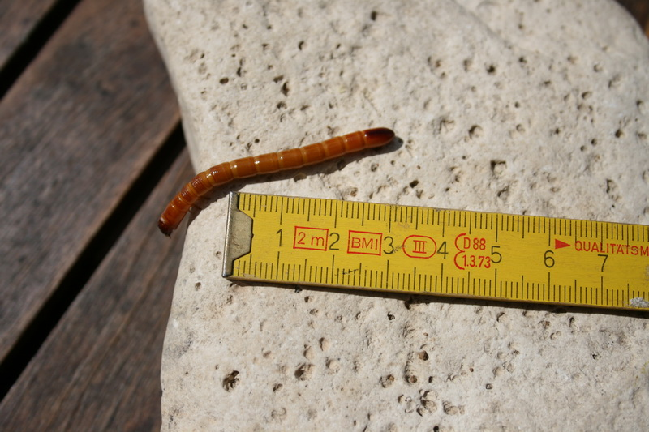
Indien nodig, verander van standpunt, uitgangspositie, invalshoek… maar blijf bij je target: meten zal en moet!
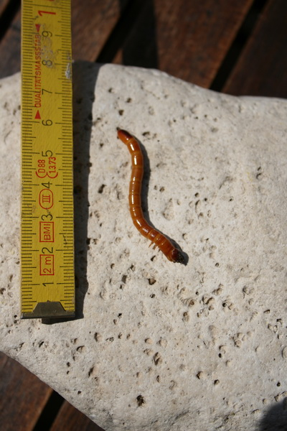
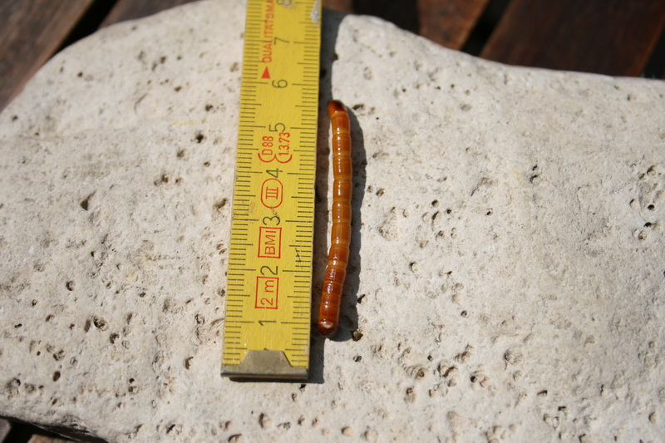
Doel bereikt!
Voor wie het interesseert: volgens ons boekje is het de larve van een kniptor. Bijgenaamd ritnaald. Niet te verwarren met een meelworm.
Nu wil ik die kniptor wel eens zien, maar in ons boekje is daar geen foto over te vinden…
Lucrèce L’Ecluse

